「ダム事業の廃止等に伴う特定地域の振興
に関する特別措置法案（仮称）」について
（要 望）

平成２４年１月

大 阪 府

「ダム事業の廃止等に伴う特定地域の振興に関する特別措置法案（仮称）」
について（要望）

平素から大阪府政に格別のご高配を賜り、厚くお礼申し上げます。
本府では、国の「ダムに頼らない治水への政策転換」等を踏まえ、地元住民をはじめ、関係者からのご意見を伺いながら慎重に検証をすすめた結果、既に本体工事に着手していた槇尾川ダム建設事業からの撤退を、昨年２月に決定いたしました。
この撤退判断は、長年にわたり我慢を重ね、ダム完成を待ち望んできた住民の期待に反してしまうことから、関係地域へ及ぼす影響、生活再建や地域振興などを十分に配慮した上での、まさに苦渋の決断でありました。
地域住民との粘り強い対話の結果、ダムによらない治水対策に対する一定の理解を得ることができましたが、今後、河川改修による治水対策や付替道路の整備等を具体的にすすめて行くにあたっては、国においてダム建設事業撤退後の地域の振興等につながる制度を早急に創設していただくなど、国の積極的な支援策が不可欠です。
こうしたことから、今回、通常国会に提出を予定されている「ダム事業の廃止等に伴う特定地域の振興に関する特別措置法案（仮称）」について、下記のとおり要望いたします。

記

１．対象ダムについて
特別措置法案の対象は、地方自治体が実施主体の全ての補助ダム事業も対象とすること。

２．法案及び制度構築について
法案及び制度構築にあたっては、速やかに地方自治体に情報提供を行うとともに、国と地方の協議の場等を通じて、地域の実情をより把握している地方自治体の意見を最大限に尊重し、反映させること。

平成２４年１月

大阪府知事 松 井 一 郎
《槇尾川ダム撤退に伴う大阪府の対応》
◇付替道路の計画どおりの整備
◇河川改修による治水対策の早期実現
◇森づくりによる地域振興
（ダム事業用地、上流域）

地域住民の一定の理解を得て推進中

付替道路（完成区間）

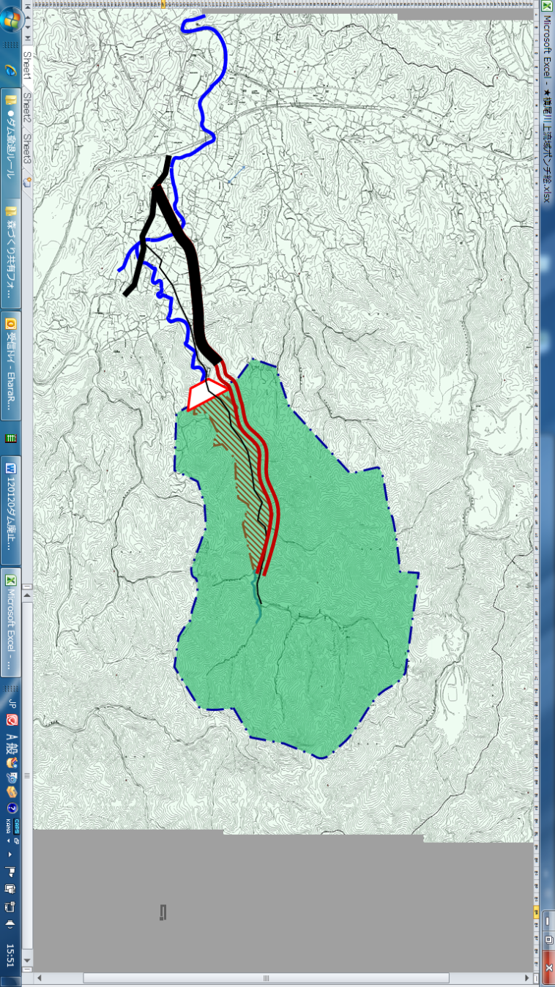

槇尾川の改修

事業用地の森づくり
付替道路の整備（未完成区間）
ダムサイト
流域の森づくり

